Министерство науки и высшего образования Российской Федерации

Федеральное государственное бюджетное образовательное учреждение
высшего образования
«ГОСУДАРСТВЕННЫЙ УНИВЕРСИТЕТ УПРАВЛЕНИЯ»



Институт | Информационных систем
Кафедра | Математических методов в экономике и управлении

Семестровая работа
по дисциплине | Методы искусственного интеллекта
 | На тему
«Трансформеры: attention»

Направление подготовки |  | 01.03.02 |  | Прикладная математика и информатика
 |  | (код) |  | (наименование)
Образовательная программа |  | Бизнес-математика и анализ данных
 |  | (название образовательной программы)
Обучающиеся |  | Гущина Ольга Константиновна |  |  |  |  | Царапкина Ольга Михайловна
 |  | (Фамилия, Имя, Отчество)
3 курс, 1 группа
(курс, номер группы)
Руководитель |  | Багров А.А.
 |  | (ученая степень, звание, Фамилия и Инициалы)
 | Оценка:
 | Подпись преподавателя:
 | Дата защиты: |  |  |  |  | «16» мая 2026 г.

Москва – 2026
Содержание
ВВЕДЕНИЕ 3
1. Рекуррентные нейронные сети 3
2. Методы механизма внимания 6
2.1. Self-attention 6
2.2. Multi-Head Attention 10
2.3. Masked Self-Attention 11
2.4. Cross-Attention 13
3. Современные архитектуры внимания 14
3.1. Гибридный подход: Gated Attention на примере Qwen3-Next 15
3.2 Гибридный подход: Gated DeltaNet (Kimi Linear, Qwen3-Next). 19
ЗАКЛЮЧЕНИЕ 23
СПИСОК ИСТОЧНИКОВ ЛИТЕРАТУРЫ 25

ВВЕДЕНИЕ
У всех нейросетей, что обрабатывают данные пошагово (рекуррентные нейросети), есть основная проблема: если данные передаются по цепочке, значит, следующие вычисления не начнутся, пока не закончатся прошлые. Это происходит потому, что следующий шаг принимает результат предыдущего как переменную.
Ждать, пока закончится старая операция, чтобы начать новую, – процесс достаточно долгий. Компьютерное оборудование, особенно графические процессоры, хорошо разбивает крупные счетные задачи на мелкие параллельные, и выполняет их вместе быстрее, чем по очереди. Иными словами, рекуррентность не дает загрузить компьютер на полную мощность. В 2017 проблему решили исследователи из Google Brain и Google Research [1].
Attention – один из важнейших механизмов, который является основной развития современного Искусственного Интеллекта. Это ключевой компонент современных нейросетей, позволяющий модели динамически фокусироваться на наиболее важных частях входных данных при формировании ответа. Вместо того чтобы пытаться сжать всю информацию в один вектор фиксированной длины, Attention присваивает каждому элементу входа (например, слову в предложении) определенный вес важности относительно текущего контекста. Это решило проблему забывания информации в длинных последовательностях и стало основой успеха архитектуры Transformer [2].
Суть идеи внимания – возможность фокусироваться на важных частях входных данных независимо от их дистанции.

1. Рекуррентные нейронные сети
Рекуррентные нейронные сети (РНС, англ. Recurrent neural network, RNN) – вид нейронных сетей, где связи между элементами образуют направленную последовательность. Благодаря этому появляется возможность обрабатывать серии событий во времени или последовательные пространственные цепочки. Рекуррентные сети могут использовать свою внутреннюю память для обработки последовательностей произвольной длины. Поэтому сети RNN применимы в таких задачах, где нечто целостное разбито на части, например: распознавание рукописного текста или распознавание речи. Было предложено много различных архитектурных решений для рекуррентных сетей от простых до сложных. В последнее время наибольшее распространение получили сеть с долговременной и кратковременной памятью (LSTM) и управляемый рекуррентный блок (GRU).
Трудность рекуррентной сети заключается в том, что если учитывать каждый шаг времени, то становится необходимым для каждого шага времени создавать свой слой нейронов, что вызывает серьёзные вычислительные сложности. Кроме того, многослойные реализации оказываются вычислительно неустойчивыми, так как в них, как правило, исчезают или зашкаливают веса. Если ограничить расчёт фиксированным временным окном, то полученные модели не будут отражать долгосрочных трендов. Различные подходы пытаются усовершенствовать модель исторической памяти и механизм запоминания и забывания.
Принцип работы рекуррентных нейронных сетей довольно прост в понимании. RNN обрабатывает последовательность поэтапно. На каждом шаге модель получает текущий вход и предыдущую «память» (её ещё называют скрытым состоянием), комбинирует их и обновляет состояние.
RNN получает входные данные по одному элементу за раз. Это могут быть слова в предложении, кадры или аудио, числа или время. На каждом шаге сеть учитывает всё, что «видела» до этого.
Главная особенность RNN – наличие скрытого состояния, или «памяти». Этот вектор накапливает информацию о предыдущих элементах последовательности. При поступлении нового элемента – будь то слово, звук или показания датчика – сеть обновляет своё скрытое состояние с учётом как текущих данных, так и накопленного контекста. Благодаря этому RNN способна «запоминать» важные моменты: например, динамику изменений во временном ряде или эмоциональный фон предыдущих слов.
Один и тот же набор весов и блоков сети применяется на каждом шаге. Благодаря этому модель компактна и может работать с длинными последовательностями. Если сеть обрабатывает предложение из десяти слов, она десять раз выполняет один и тот же механизм обновления состояния.
RNN может выдавать результат:
- на каждом шаге – например, при распознавании речи сеть определяет букву/звук для каждого фрагмента;
- только после последнего шага – например, при классификации текста определяет его тональность.
Пример работы RNN представлен на рисунке 1.
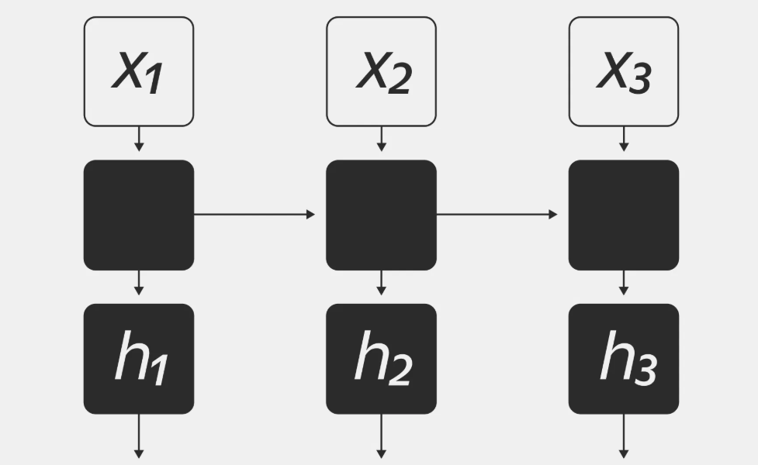
Рисунок 1 – Принцип работы рекуррентной нейронной сети на последовательности из трёх элементов
В верхнем ряду (x1, x2, x3) представлены входные данные на каждом шаге, например слова в предложении. Средний ряд показывает блоки RNN, которые обрабатывают входные данные и обновляют скрытое состояние. В нижнем ряду (h1, h2, h3) находятся скрытые состояния сети, передающие информацию от одного шага к следующему и создающие «память» сети.

2. Методы механизма внимания
Рекуррентные сети, основанные на гейтах, такие как LSTM и GRU, позволяют лучше учитывать раннюю историю за счёт замены численно неустойчивых многократных перемножений матриц на взвешенные суммы, что позволяет помнить историю лучше и эффективнее учитывать её в прогнозах.
Однако даже эти модели не могут полноценно обработать слишком длинные последовательности, поскольку вынуждены хранить информацию о всех ранее виденных наблюдениях (которых может быть очень много) в векторе скрытого состояния фиксированного размера.
Для более эффективной обработки длинных последовательностей в нейронных сетях используется механизм внимания, позволяющий на этапе генерации выхода обращаться к любому элементу входной последовательности напрямую, при котором потери информации нет.
Цена за подобное усовершенствование – повышенные расходы на память и вычисления, поскольку теперь при генерации каждого выхода сети приходится помнить всю входную последовательность и обращаться ко всем ранее виденным её элементам [4].

2.1. Self-attention
Self-attention – ключевой компонент архитектуры трансформеров, предложенный в статье «Attention Is All You Need» [5]. Он позволяет каждому токену в последовательности оценивать значимость других токенов перед формированием выходного представления. Это происходит путём вычисления специальных весов для всех токенов относительно каждого отдельного токена, благодаря чему модель может учитывать контекст всей последовательности.
Формула выглядит следующим образом:
$$Attention\left(Q,K,V\right)=softmax\left(\frac{QK^{T}}{\sqrt{d_{k}}}\right)V$$
где Q, K, V – обучаемые матрицы, проекции исходных векторов слов [6].
При расчёте self-attention операции выполняются не над исходными векторами слов, как в классическом Attention, а над их обучаемыми проекциями – векторами запросов (Q), ключей (K) и значений (V). Смысл матриц Q, K, V можно объяснить аналогией с задачей информационного поиска. Имея вектор запроса q, для каждого ключа k берём столько сигнала из v, насколько его ключ k похож на запрос q. Деление на $\sqrt{d_{k}}$ в формуле выше удерживает масштаб произведения $QK^{T}$, которое может получиться слишком большим. Задача self-attention – определить наилучшее соответствие запроса Q ключам K, чтобы выбрать наиболее подходящие значения V.
Рассмотрим пример «Кошка ест рыбу». Сначала попробуем задать случайные векторы для запуска (Q, K, V). Представим, что каждое слово представлено случайным набором 4 чисел. Мы искусственно представляем, что слово «Кошка» – это вектор Q[0], а слово «ест» – это векторы K[1] и V[1]. Результаты представлены на рисунке 2.
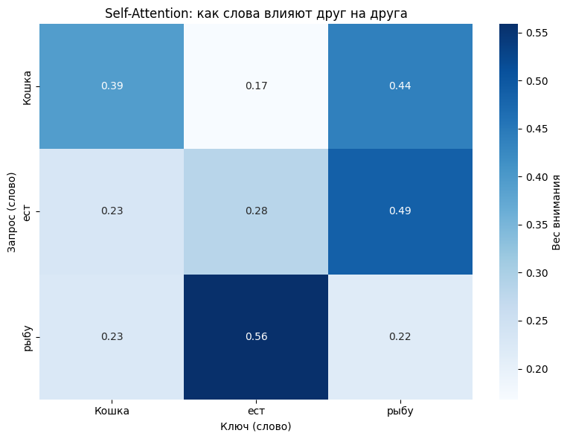
Рисунок 2 – Тепловая карта результатов self-attention без обучения
Случайный запуск демонстрирует, что будет без обучения мы получаем размытое влияние, неправильную интерпретацию результатов. Чтобы из случайных чисел получить осмысленные, нам нужно обучить нашу программу.
Основная идея заключается в том, что модель не получает готовую матрицу внимания. Вместо этого она учится сама находить связи, получая обратную связь от результата.
Обучение – это поиск таких весов (параметров), чтобы ошибка была минимальной. У нейросети есть обучаемые параметры (числа, которые меняются). В Self-Attention это:
- W_Q = обучаемая матрица, веса для преобразования в Query,
- W_K = обучаемая матрица, веса для преобразования в Key,
- W_V = обучаемая матрица, веса для преобразования в Value.
По мере того, как модель учит правильные связи, с течением эпох она будет ставить более верный порядок. На нашем примере на первой эпохе может произойти так:
- матрица внимания – случайная,
- кошка – кошка: 0.50 (не понимает, что смотреть),
- кошка – ест: 0.20 (слабая связь),
- кошка – рыбу: 0.30.
Модель может предсказать неверное следующее слово после «Кошка». Тогда модель понимает, что те слова, которые вели к «рыбу» (в данном случае «ест»), должны получать больше внимания.
На 50 эпохе обучения результаты будут куда нагляднее и логичнее:
- матрица внимания – обученная,
- кошка – кошка: 0.13,
- кошка – ест: 0.81 (сильная связь),
- кошка – рыбу: 0.06.
Тепловая карта с обученной моделью предложена на рисунке 3.
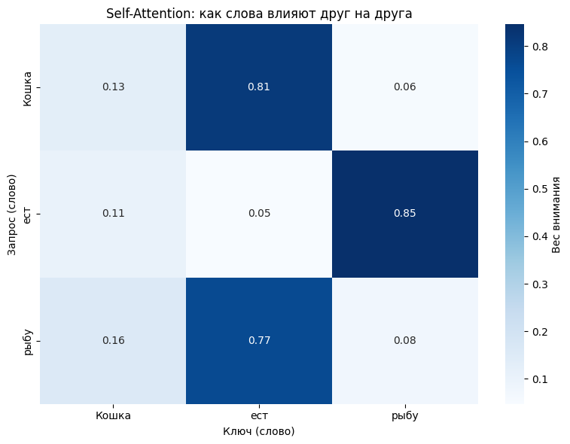
Рисунок 3 – Тепловая карта на примере self-attention с обученной моделью.
На тепловой карте видно, что слово «Кошка» с весом 0.81 обращает внимание на «ест» (субъект+действие). Слово «ест» с весом 0.85 обращает внимание на «рыбу» (действие+объект). Слово «рыбу» с весом 0.77 обращает внимание на «ест» (объект+действие).
Модель сама находит связи, градиенты показывают направление – то, как изменить веса, а благодаря множеству повторений веса постепенно становятся правильными. Результат – матрица внимания, где большие числа соответствуют сильным связям.
Это демонстрирует, как механизм Self-Attention позволяет модели учитывать контекст всей фразы, выделяя семантически значимые связи между словами независимо от их позиции в предложении.
Используется в моделях понимания текста (BERT), генерации (GPT) и даже в обработке изображений (ViT). Помогает всегда, когда нужно извлечь контекст.

2.2. Multi-Head Attention
Одноголовый Self-Attention вычисляет внимание один раз для всей входной последовательности. Такой подход имеет недостаток: он ограничен в способности параллельно учитывать различные аспекты и контексты входных данных. Для преодоления этого недостатка был разработан механизм Multi-Head Self-Attention, где используется несколько голов.
Смысл метода: несколько «голов» параллельно смотрят на вход, каждая – через свою проекцию, подмечая разные зависимости. Затем их результаты объединяются и смешиваются в общее представление.
Использование нескольких голов позволяет модели совместно обрабатывать информацию из различных подпространств репрезентаций и учитывать несколько аспектов одновременно. Это увеличивает способность нейронной сети анализировать входные данные.
Математическое описание:
$$MultiHead\left(Q,K,V\right)=Concat({head}_{1},…, {head}_{h})W^{O}$$
где каждая отдельная голова ${head}_{i}$ считается по стандартной формуле, но со своими весовыми матрицами:
$${head}_{i}=Attention({QW}_{i }^{Q},{KW}_{i }^{K},{VW}_{i }^{V})$$
Здесь ${QW}_{i }^{Q},{KW}_{i }^{K},{VW}_{i }^{V}$ – это обучаемые параметры проекции для каждой головы.
Пример – на рисунке 4.
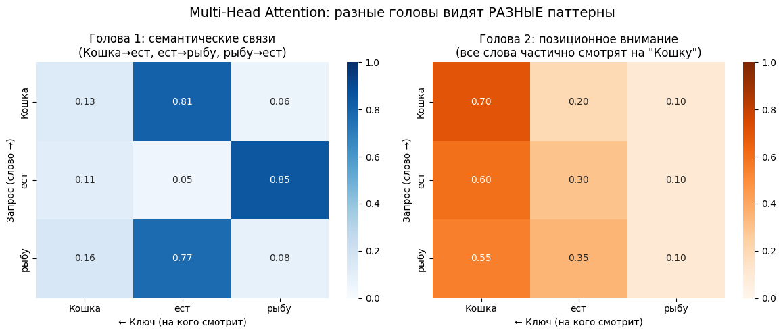
Рисунок 4 – Тепловые карты для multi-head attention
В результате работы механизма Multi-Head Attention были получены две тепловые карты, демонстрирующие разные паттерны внимания для двух независимых голов.
Семантические связи показывают, как слова связаны по смыслу. Семантические связи:
- кошка – ест (кто совершает действие),
- ест – рыбу (действие направлено на что),
- кошка – рыбу (кому принадлежит действие).
Позиционное влияние показывает, как важность слова зависит от его места. Кошка (1-е слово) важно для всех и получает больше всего внимания.
Тепловые карты Multi-Head Attention наглядно подтверждают теоретическое утверждение: использование нескольких голов позволяет модели совместно обрабатывать информацию из различных подпространств представлений, что значительно увеличивает способность нейронной сети анализировать входные данные. Голова 1 сфокусировалась на семантических связях, а Голова 2 – на позиционных, что демонстрирует универсальность и мощность данного механизма.

2.3. Masked Self-Attention
Masked Self-Attention (маскированное само-внимание) – это модификация стандартного механизма self-attention, которая ограничивает видимость токенов в последовательности. В отличие от обычного внимания, где каждое слово может «смотреть» на все остальные, здесь модель может обращаться только к текущему и предыдущим элементам.
Для реализации этого ограничения к матрице оценок (перед применением Softmax) применяется маска – треугольная матрица, где значения для будущих токенов заменяются на минус бесконечность. После прохождения через Softmax эти веса превращаются в ноль. Это гарантирует, что при генерации слова модель не будет «подглядывать» в будущее.
Является фундаментом для декодеров, таких как модели семейства GPT (Generative Pre-trained Transformer). Это критически важно для задач генерации текста, где предсказание следующего слова должно основываться исключительно на уже сгенерированном контексте.
Вычисляется по формуле:
$$MaskedAttention\left(Q,K,V\right)=softmax\left(\frac{{QK}^{T}+M}{\sqrt{d_{k}}}\right)V$$
где M (маска) определяется следующим образом:
$$M=\left\{\begin{matrix}0, если i≥j \\ -∞, если i<j\end{matrix}\right.$$
Пример указан на рисунке 4.
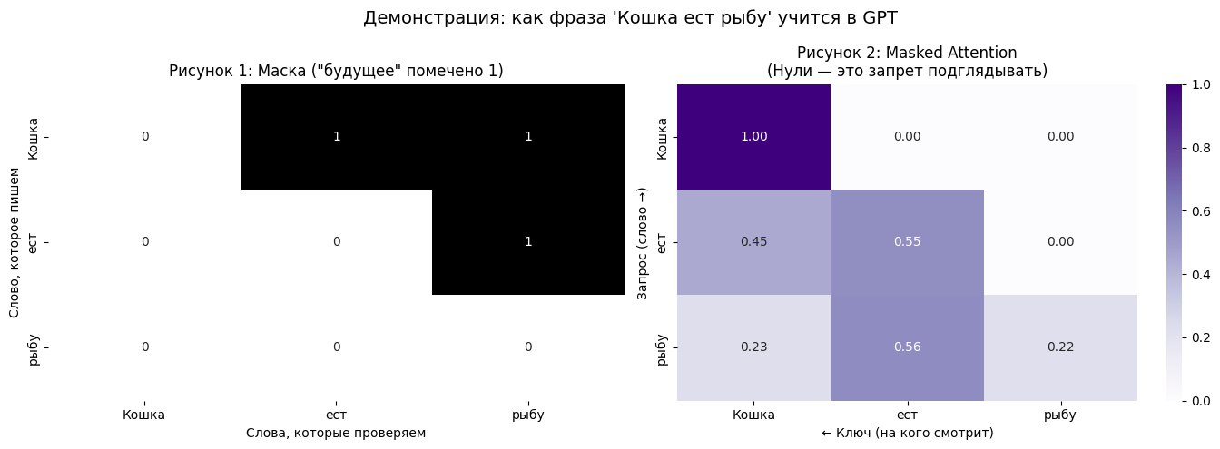
Рисунок 4 – Тепловые карты для Masked Self-Attention
Визуализация механизма Masked Self-Attention наглядно подтверждает принцип работы авторегрессионных моделей, где процесс обучения строго имитирует чтение текста слева направо. Использование треугольной маски позволяет отсечь «будущие» токены, что на этапе нормализации Softmax приводит к полному обнулению внимания к словам, стоящим справа.
Финальная карта весов демонстрирует, что каждое слово в последовательности анализирует только себя и предыдущий контекст. Например, слово «ест» распределяет веса между собой и «Кошкой», но физически не может учитывать «рыбу». Такая архитектура обеспечивает соблюдение причинно-следственной связи, гарантируя, что модель учится предсказывать следующее слово, опираясь исключительно на реально доступную ей историю.

2.4. Cross-Attention
Cross-Attention (перекрестное внимание) – это механизм, который позволяет связывать две разные последовательности данных. В отличие от self-attention, где запросы (Q), ключи (K) и значения (V) берутся из одного источника, в перекрестном внимании они разделены.
Смысл метода заключается в основном в том, что запросы (Q) приходят из одной последовательности, а ключи (K) и значения (V) – из другой. Таким образом, одна часть нейросети может «опрашивать» другую на предмет релевантной информации.
Используется в машинных переводах (когда декодер пишет фразу на русском языке, он использует Cross-Attention, чтобы «подсмотреть» в оригинальную фразу на английском, обработанную энкодером, и понять, какое слово переводить следующим) и генерации изображений по тексту (Stable Diffusion, DALL-E) (модель генерации изображения использует Cross-Attention, чтобы сопоставлять создаваемые пиксели с текстовым описанием пользователя).
Математически оно идентично обычному вниманию, разница только в источнике данных для векторов.
Математическое описание записывается так:
$$CrossAttention\left(Q_{dec}, K_{enc},V_{enc}\right)=softmax\left(\frac{Q_{dec}K_{enc}^{T}}{\sqrt{d_{k}}}\right)V_{enc}$$
$Q_{dec}$ – берётся из текущего состояния декодера (что мы сейчас генерируем).
$K_{enc},V_{enc}$ – берутся из выходного состояния энкодера (контекст всей исходной фразы).
Пример представлен на рисунке 5.
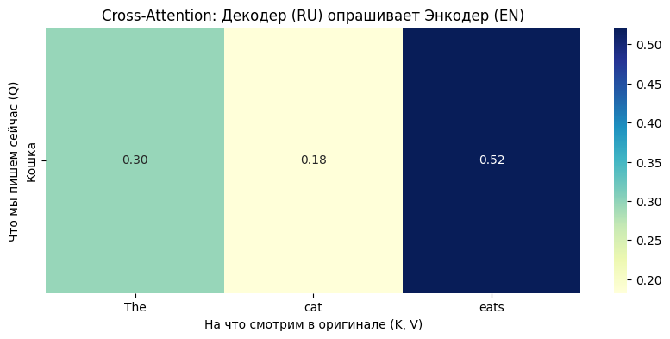
Рисунок 5 – Тепловые карты для Cross-Attention
Механизм Cross-Attention выступает в роли интеллектуального интерфейса, который позволяет Декодеру (генерируемому тексту) динамически «опрашивать» Энкодер (исходный текст) для извлечения нужного контекста. В процессе работы модель формирует поисковые запросы (Q), которые сопоставляются с ключами (K) оригинала, что наглядно отражено на тепловой карте: максимальный вес внимания (0.51) приходится на логически связанную пару «Кошка» – «cat». Это позволяет Декодеру не просто переводить слова, а наследовать семантическую и грамматическую информацию из исходного языка, объединяя её в итоговый контекстный вектор для максимально точной генерации следующего слова.

3. Современные архитектуры внимания
В предыдущей главе мы рассмотрели классический механизм Self-Attention, который стал фундаментом для архитектуры Transformer. Его главный недостаток – вычислительная сложность (на математическом языке O(n²)), что делает обработку очень длинных текстов (например, целых книг) крайне затратной.
В формуле O(n²) n – это длина текста (обычно количество слов, предложений или токенов), а квадрат означает, что при увеличении длины в 10 раз количество вычислений вырастет в 100 раз. То есть, если n = 100 000 слов, то операций будет 10^10. Эти же пояснения формулировки мы можем показать с помощью формулы, приведённой в разделе 2.1.
В формуле Attention (Q, K, V) операция Q * K^T означает умножение матрицы запросов на матрицу ключей, как уже говорилось ранее. Если здесь матрица запросов будет иметь размер n, как и матрица ключей, то в результате умножения получится матрица размером n×n. Чтобы провести расчёты внимания, алгоритм должен создать таблицу, где каждое слово будет «пробегать» по другим. И если n = 100 000 слов, то в этой таблице будет 10 миллиардов ячеек, которые должен хранить и обрабатывать компьютер. Это создаёт некоторые проблемы, включая использование большого объёма памяти и огромное число вычислений.
В последние годы мы наблюдаем появление альтернатив стандартным LLM (Large Language Model, большая языковая модель, как собирательное название для всех современных моделей, которые используют механизм внимания): от моделей текстовой диффузии до самых последних гибридных архитектур с линейным вниманием. Некоторые из них нацелены на повышение эффективности, а другие стремятся улучшить качество моделирования [7].
В данной главе мы рассмотрим, как современные исследования пытаются решить эти проблемы, не отказываясь от преимуществ внимания.

3.1. Гибридный подход: Gated Attention на примере Qwen3-Next
В классическом Self-Attention, который мы рассмотрели в разделе 2.1, каждое слово в предложении сравнивается с каждым, после чего вычисляется взвешенная сумма значений. Однако у этого подхода есть один недостаток: модель не может избирательно блокировать или пропускать мимо ту информацию, которая оказывается шумной или не необходимой для текущего контекста. Она просто вычисляет внимание и передает его дальше, даже если это внимание было вычислено на основе нечетких или противоречивых данных.
Для решения этой проблемы исследователи из команды Qwen (авторы модели Qwen3-Next) предложили модификацию, которая называется Gated Attention (внимание с управляющим сигналом, или «внимание с дверцей»). Основная идея заключается в том, что после того, как стандартное внимание выполнило свою работу, к его результату применяется дополнительный фильтр – специальная «дверца» (от английского слова gate, которое имеется в названии этого модифицированного внимания), которая решает, сколько именно информации из этого результата пропустить дальше.
Принцип работы этой дверцы состоит в следующем. Модель берет исходные входные данные (те же самые векторы слов) и пропускает их через отдельный обучаемый слой, на выходе которого применяется функция активации сигмоиды – математической функции, которая сжимает любое число в диапазон от 0 до 1. Если sigmoid берётся от очень маленького числа, то на выходе мы получаем число, стремящееся к 0, если от 0 – то 0,5, а если от очень большого числа – то почти единицу.
Таким образом, на выходе этого слоя мы получаем вектор чисел от 0 до 1 – это и есть значения нашей дверцы. Если значение близко к 1, то так называемая дверца открыта и пропускает почти всю информацию полностью. Если же близко к 0, то дверца закрыта, и практически вся информация блокируется. Промежуточные значения (например, 0,6) означают, что информация проходит частично.
Финальный шаг – это поэлементное умножение результата обычного внимания, которое мы уже разобрали, на значения этой дверцы. Итогом становится отфильтрованное внимание, которое уже поступает в следующие слои нейросети.
Чтобы лучше понять этот механизм, рассмотрим его упрощенную реализацию на коде (см. в ipynb. файле на GitHub). Результаты показаны на рисунках 6 и 7.
Сначала модель считает обычное Self-Attention точно так же, как мы описывали в разделе 2.1: Q, K, V, оценки, softmax, взвешенная сумма.
Затем модель берет исходный вход и пропускает его через специальный слой self.gate_layer, а затем через сигмоиду. На выходе получается gate_values – вектор той же размерности, что и attention_out, но каждое его значение лежит в интервале (0, 1).
В финале модель умножает выход внимания attention_out на gate_values. Там, где gate_values близко к 1, информация проходит почти без изменений. Там, где близко к 0, информация закрывается и не влияет на дальнейшие вычисления. Промежуточные значения (0,2; 0,5; 0,8) создают ослабление в нужной степени.
Авторы Qwen3-Next в своей статье указывают, что добавление такой дверцы решает сразу две практические проблемы, характерные для обычных трансформеров. Первая проблема – это Attention Sink (внимание-сток), когда модель неоправданно сильно фокусируется на первом слове в предложении, даже если оно не важно. Вторая проблема – Massive Activation (массовые активации), когда промежуточные значения в сети становятся аномально большими, что приводит к численной нестабильности и ошибкам обучения. Gated Attention помогает модели успокоиться: дверца может приглушить слишком сильные, но ненужные сигналы, не давая им испортить весь контекст.
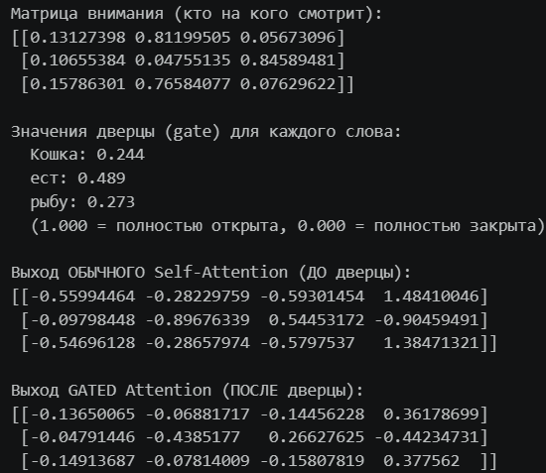
Рисунок 6 – Результаты вычисления по Gated Attention
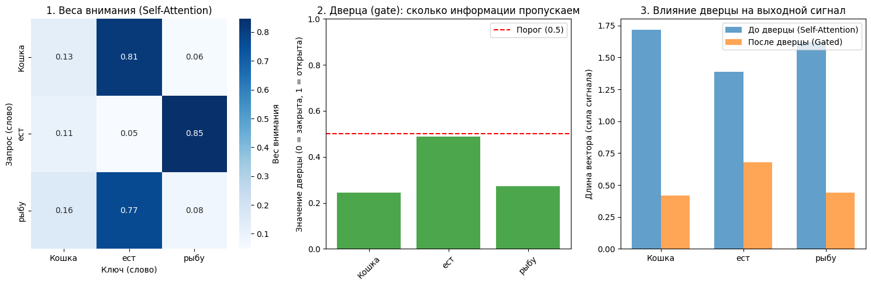
Рисунок 7 – Визуализация вычислений Gated Attention
На примере предложения «Кошка ест рыбу» были получены следующие результаты.
Матрица внимания (левый рисунок на рисунке 7) демонстрирует логичные семантические связи: слово «Кошка» с весом 0,81 фокусируется на «ест», «ест» с весом 0,85 фокусируется на «рыбу», а «рыбу» с весом 0,77 возвращает внимание к «ест». Это подтверждает корректную работу базового Self-Attention.
Значения дверцы (gate) составили 0,244 для «Кошка», 0,489 для «ест» и 0,273 для «рыбу». Это означает, что модель пропускает информацию о действии почти вдвое активнее (49%), чем информацию о субъекте и объекте (24–27%). Такое управление вниманием позволяет модели динамически регулировать важность различных токенов.
Сравнение выходов (до и после применения дверцы) показывает, что Gated Attention не меняет структуру выходных векторов (пропорции между координатами сохраняются), но масштабирует их в соответствии со значениями дверцы. Это позволяет ослабить шумовые или менее значимые сигналы, не искажая их смысл, что повышает стабильность обучения и качество работы модели.
Именно этот механизм, наряду с другими улучшениями, лег в основу новой архитектуры Qwen3-Next, которая будет рассмотрена в следующем разделе.
Механизм Gated Attention, описанный выше, – это лишь один из элементов более сложной гибридной архитектуры, которую предложила команда Qwen в своей модели Qwen3-Next. Дело в том, что даже улучшенное внимание (с дверцей) остается квадратичным по вычислительной сложности.
Чтобы решить эту проблему, разработчики Qwen3-Next пошли по пути гибридизации. Они не стали полностью отказываться от полного внимания (которое хорошо показывает себя на коротких и средних текстах), но дополнили его более эффективными линейными блоками внимания, в частности – Gated DeltaNet.

3.2 Гибридный подход: Gated DeltaNet (Kimi Linear, Qwen3-Next).
Итак, Gated Attention, описанный выше, улучшает качество работы модели, добавляя управляющий сигнал, но не решает главную проблему классического трансформера – квадратичную вычислительную сложность O(n²). Это означает, что при увеличении длины входного текста в два раза, время обработки растет в четыре раза, а при работе с контекстами в сотни тысяч токенов вычисления становятся практически невозможными даже на самых мощных графических процессорах.
Именно для решения этой проблемы разработчики модели Qwen3-Next обратились к механизму, который называется Gated DeltaNet (сокращение от Gated Delta Network). В отличие от полного внимания, где каждый токен сравнивается с каждым, DeltaNet обрабатывает последовательность токен за токеном, поддерживая внутреннее состояние – своего рода «память» – которое обновляется на каждом шаге. Такой подход называется рекуррентным, и он позволяет снизить вычислительную сложность с квадратичной O(n²) до линейной O(n). То есть если длина текста увеличилась в два раза, то и время обработки увеличится тоже примерно в два раза – гораздо более эффективно.
Принцип работы Gated DeltaNet можно объяснить следующим образом. Представьте, что вы читаете книгу и запоминаете ее содержание не целиком, а в сжатом виде – выделяя самое главное и постепенно уточняя свое понимание по мере прочтения новых страниц. Именно так и работает DeltaNet. Модель идет по тексту слева направо, токен за токеном. На каждом шаге она обновляет специальную матрицу S, которая хранит обобщенную информацию обо всех уже прочитанных токенах. Размер этой матрицы фиксирован, поэтому она не раздувается, даже если вы прочитали миллион токенов.
Когда приходит новый токен, модель вычисляет «дельту» – разницу между тем, что она ожидала увидеть, и тем, что увидела на самом деле. Если дельта большая – значит, модель ошиблась в своем предсказании, и ей нужно сильно обновить память. Если дельта маленькая – модель была права, и память почти не меняется. Затем происходит обновление состояния по специальному правилу, которое так и называется – дельта-правило. Кроме того, в Gated DeltaNet есть два управляющих сигнала (гейта), которые работают как «регуляторы». Первый гейт (альфа) решает, сколько информации из старой памяти нужно забыть. Второй гейт (бета) решает, насколько сильно новый токен должен изменить текущее состояние.
Чтобы лучше понять этот механизм, рассмотрим его упрощенную реализацию в VS Code.
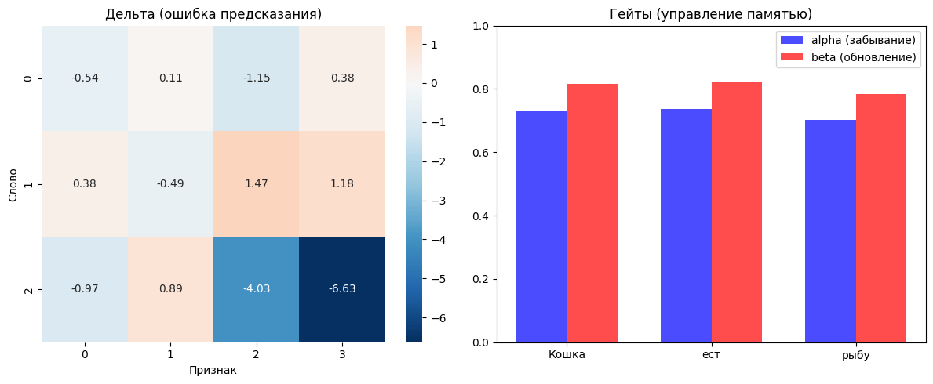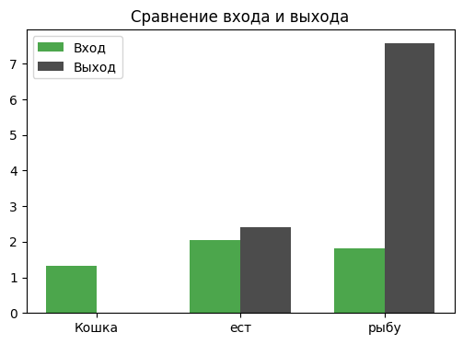
Рисунок 8 – Визуализация вычислений Gated DeltaNet
Подробный разбор полученных результатов позволяет выделить три ключевых аспекта работы модели:
- Малые значения дельты на первых шагах (слова «Кошка», «ест») показывают, что модель плавно подстраивает свои внутренние веса. Однако к третьему слову («рыбу») мы наблюдаем резкое возрастание ошибки (темно-синие области до -6.63). Это «момент обучения» модели: слово «рыбу» привносит новую информацию, которая сильно отличается от текущего состояния памяти, заставляя DeltaNet выполнить масштабную коррекцию весов для адаптации контекста.
- Мы видим стабильно высокие значения обоих гейтов в диапазоне 0.7–0.8. Это свидетельствует о сбалансированной работе: модель сохраняет значительную часть накопленного контекста (α≈0.7), но при этом активно интегрирует новую информацию из каждого входящего слова (β≈0.8). Такой баланс предотвращает катастрофическое забывание и позволяет модели постепенно «насыщать» память смыслом предложения.
- Для слова кошка входной вектор есть, а выходной близок к нулю. Это логично, так как на старте матрица памяти S была пуста. Мы видим, что норма выходного вектора (черный столбец) значительно превышает норму входа (зеленый столбец), достигая максимума (~7.5). Это прямое доказательство работы DeltaNet: выходной вектор больше не является просто значением слова «рыбу», он «обогащен» контекстом всего предложения («Кошка», «ест»). Разница между столбиками — это накопленный «интеллектуальный вес» предложения, который модель успешно извлекла из памяти S.
Именно поэтому создатели Qwen3-Next выбрали путь гибридизации. В этой модели используется стратегия чередования слоев в пропорции 3:1. Три быстрых слоя Gated DeltaNet обеспечивают линейную скорость обработки, а каждый четвертый слой — это слой полного внимания (Full Attention), который «прошивает» контекст насквозь и восстанавливает точность тех деталей, которые могли быть утеряны при сжатии.
Эту же концепцию позже применила команда Moonshot AI в своей модели Kimi Linear. Их ключевое усовершенствование — механизм Kimi Delta Attention (KDA). Главное отличие от Qwen заключается в переходе от скалярных гейтов к поканальному гейтированию. Если в Qwen3-Next дверца открывается сразу для всего вектора слова, то в Kimi Linear для каждого признака внутри вектора (например, для признака, отвечающего за синтаксическую роль) есть свой индивидуальный регулятор. Это дает модели хирургическую точность в управлении памятью и позволяет ей удерживать логическую нить рассуждений даже в текстах объемом в миллионы токенов.

ЗАКЛЮЧЕНИЕ
В ходе выполнения работы были рассмотрены ключевые механизмы внимания, лежащие в основе современных методов искусственного интеллекта. Переход от рекуррентных вычислений к архитектурам, базирующимся на Attention, стал концептуальным сдвигом в области машинного обучения.
Подводя итог исследованию, можно сделать следующие выводы:
- Решение проблемы памяти. Механизмы внимания позволили эффективно обрабатывать длинные последовательности, устранив проблему «затухающего градиента» и потери контекста, характерную для старых моделей (RNN, LSTM).
- Параллелизация вычислений. Отказ от последовательной обработки данных в пользу матричных операций (в частности, в Self-Attention) позволил максимально эффективно использовать мощности современных графических процессоров (GPU), что значительно ускорило обучение нейросетей.
- Универсальность. Рассмотренные виды внимания (Self, Multi-Head, Masked и Cross) обеспечивают гибкость архитектур. Это позволяет использовать трансформеры не только в обработке естественного языка (NLP), но и в компьютерном зрении, генерации мультимедийного контента и анализе временных рядов.
- Эволюция в сторону эффективности. Современные модификации, такие как Gated Attention и Gated DeltaNet, решают проблему избыточности вычислений. Внедрение управляющих сигналов (гейтов) позволяет моделям фокусироваться на действительно важных данных, отсеивая информационный шум, а переход к линейной сложности O(n) открывает возможность обработки контекстов практически неограниченной длины.
- Гибридизация и новые парадигмы. Развитие малых рекуррентных трансформеров (SRT) и моделей текстовой диффузии показывает, что индустрия стремится объединить лучшие качества разных подходов. Гибридные архитектуры (например, Qwen3-Next или Kimi Linear) успешно совмещают точность классического внимания со скоростью и экономичностью рекуррентных систем.
Механизм Attention по праву считается «двигателем» современной революции в AI. Понимание принципов его работы, таких как взаимодействие векторов запросов, ключей и значений, а также знание новейших гибридных методов оптимизации, является необходимым фундаментом для любого специалиста, работающего с современными методами искусственного интеллекта. Сегодня фокус исследований смещается от простого увеличения масштаба моделей к поиску архитектурного баланса между вычислительной мощностью и качеством понимания контекста.

СПИСОК ИСТОЧНИКОВ ЛИТЕРАТУРЫ
- Внимание — все, что вам нужно: как работает attention в нейросетях [Электронный ресурс] // Системный Блокъ. – URL: https://sysblok.ru/knowhow/vnimanie-vse-chto-vam-nuzhno-kak-rabotaet-attention-v-nejrosetjah/ (дата обращения: 11.04.2026).
- Механизм внимания (Attention): как нейросети выделяют важное в данных [Электронный ресурс] // AI.MITUP.ru. – URL: https://ai.mitup.ru/journal/glossary/attension-mekhanizm/ (дата обращения: 11.04.2026).
- Schmidhuber, J. System modeling and optimization : Habilitation thesis / J. Schmidhuber. – 1993. – Page 150 ff.
- Механизм внимания (Attention) в RNN [Электронный ресурс] // DeepMachineLearning.ru. – URL: https://deepmachinelearning.ru/docs/Neural-networks/Recurrent-neural-nets/Attention-RNN (дата обращения: 14.04.2026).
- Vaswani, A. Attention Is All You Need [Электронный ресурс] / A. Vaswani, N. Shazeer, N. Parmar, J. Uszkoreit, L. Jones, A. N. Gomez, L. Kaiser, I. Polosukhin // arXiv.org. – URL: https://arxiv.org/html/1706.03762 (дата обращения: 15.04.2026).
- Внимание и трансформеры в NLP: что спрашивают на собеседованиях [Электронный ресурс] // DeepSchool.ru. – URL: https://blog.deepschool.ru/dl/attention-i-transformery-v-nlp-chto-sprashivayut-na-sobesedovaniyah/ (дата обращения: 26.04.2026).
- Не только трансформеры: за пределами стандартных архитектур LLM [Электронный ресурс] // Habr – URL: https://habr.com/ru/articles/964658/ (дата обращения: 07.05.2026).

